Domáca príprava – ETICKÁ VÝCHOVA
Obdobie : Apríl 2020
Meno vyučujúcej : Mgr. Zuzana Snopová
Vyučovací predmet : Etická výchova / všetky ročníky /

Milí moji žiaci – etikári !
Posielam vám všetkým pozdrav a nejaké domáce úlohy.
Ale pekne po poriadku......
Na našich spoločných hodinách sme od septembra veľa hovorili o medziľudských vzťahoch, tolerancii, prosociálnosti, empatii, láskavosti, nezištnej pomoci, spolupatričnosti.......Spomínate si?
Pamätáte si na to, ako sme spolu pozerali film Obyčajná tvár? Práve uplynulý víkend ho zaradila do vysielania aj Markíza.....Myslela som pri pozeraní tohto filmu na vás všetkých, na vaše rodiny.
Prečo to píšem?......
Práve teraz nám svet a celá situácia okolo koronavírusu ukazuje, že tieto nami tak často spomínané slová, aktivity, filmy, nie sú len nejakou témou vyučovacej hodiny etiky......
Viac, než kedykoľvek doteraz vidíme, aké dôležité je myslieť na iných, byť ohľaduplný, obetavý, nápomocný, načúvať tým, ktorí to potrebujú, byť im oporou......
Ale tiež prišiel práve teraz čas na to, aby sme sa naučili, čo znamená zodpovednosť, disciplína, sebadisciplína, rešpektovanie a dodržiavanie pravidiel......Len vďaka nim máme možnosť celú situáciu, do ktorej sme sa dostali, zvládnuť.
Do popredia sa každý deň pri pohľade na ľudí, ktorí neúnavne pomáhajú chorým, dostávajú slová ako pokora, úcta, vďačnosť, pochvala, ocenenie, ľudskosť.........Myslím, že teraz by ste hravo vedeli povedať, kto je hrdina a kto by mohol byť pre vás vzorom.....
Keďže viem, že tieto dni sú pre vás/ nás všetkých každodennou lekciou etiky ( nevyžiadanou a chvíľami tvrdou ....) , tak znenie vašich domácich úloh z etiky je nasledovné :
- Počas tohto týždňa nakreslite/ namaľujte na papier A3 alebo A4 dúhu ( farebné spektrum si vygúglite , aby bola dúha ozajstná). Prečo dúhu? Pretože dúha je symbol nádeje a viery v to, že bude lepšie a všetko dobre dopadne. Svoju dúhu si nalepte na okno, aby potešila nielen vašu rodinu, ale aj okoloidúcich.
- Pokračujeme....Vyrobíte ďalšiu dúhu....Tentoraz pre starých rodičov, s ktorými sa nemôžete stretávať. Keď pôjdu rodičia zaniesť starkým nákup, pribaľte aj obrázok s dúhou, určite sa potešia. (keď nie dúha, tak kvety, slnko, čokoľvek, čo môže urobiť radosť )
- Pomôžte doma svojim rodičom a súrodencom, budete sa tak doma spolu cítiť lepšie.
- Zavolajte alebo napíšte sms, mail, odkaz......blízkym a kamarátom, s ktorými sa nemôžete teraz stretávať. Takto budú vedieť, že na nich myslíte, aj keď nie ste spolu.
- Ušite spolu s blízkymi rúško, ktoré môžete podarovať niekomu, kto ho potrebuje.
- Preštudujte si tento dokument Ministerstva zdravotníctva a dodržiavajte odporúčania z neho :
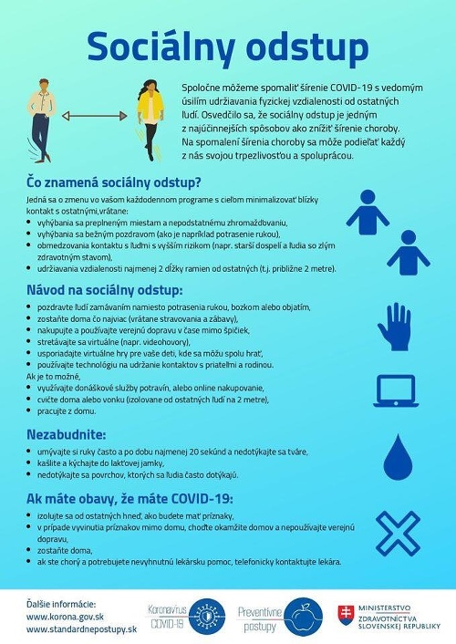
Verím, že tieto úlohy nie sú pre vás náročné, zvládnete ich hravo a ich plnením prispejete k tomu, aby sa ľudia okolo vás cítili aj v tejto ťažkej situácii lepšie. Neskôr sa o tom porozprávame.
Dávajte si na seba pozor, noste rúška, dbajte na hygienu, ostaňte doma – chráňte seba aj ľudí okolo.
Prajem vám a vašim rodinám pevné zdravie, držte sa. Zvládneme to a bude lepšie!
P. S. : Nezabudnite v piatok večer o 20,00 zatlieskať zdravotníkom, hasičom, policajtom, vojakom, predavačkám, vodičom zásobovania, poštárom, pracovníkom donáškových služieb, opatrovateľom a všetkým tým, ktorí celej spoločnosti v týchto chvíľach obetavo pomáhajú! Ďakujem. Z. S.

